ОБРАЗОВАТЕЛЬНЫЙ КЕЙС ДИСТАНЦИОННОГО УРОКА
Предмет: | Литература
Класс: | 9
Дата проведения:
Тема урока: | Особенности развития сюжета и разрешение конфликта романа «Евгений Онегин»
Цели урока (для ученика): | - Повторить сюжетные линии романа  - Выделить конфликтные стороны сюжета и способы их разрешения
Ресурсы урока (учебник, пособие, рабочая тетрадь, эл.ресурсы и т.п.) | Учебник, текст произведения

Ход урока:

Разбираем вместе
– Кого можно считать главным героем романа? Почему?
– Какова роль несюжетных и второстепенных персонажей?
– Что позволяет автору объединить их всех в одном романе? (Онегин, по имени которого назван роман, – главный, центральный персонаж. Это безусловно, но он, словно магнит, притягивает других, казалось бы второстепенных, героев, которые помогают раскрыть характер «духовной жаждою» томимого Евгения. Все эти судьбы и характеры создали уникальный образ – образ русского общества I четверти XIX в.)
Разбор особенностей сюжета романа.

I особенность:
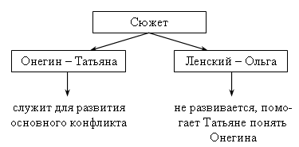
II особенность
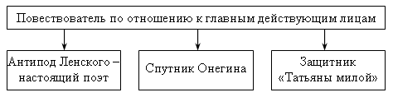
III особенность:
Образ повествователя раздвигает границы конфликта – в роман входит русская жизнь того времени во всех её проявлениях.

Вопросы для самоконтроля
- В чём заключалось особенность сюжета романа, если опираться на первую схему?
- Каковы особенности образа повествователя в романе(на основе схемы 2)

Самостоятельная работа ученика

Ответьте письменно на вопрос: «Каким образом сюжетная линия Ленский-Ольга помогает Татьяне понять Онегина?»

Вопросы для самоконтроля

Итоги урока (обрати внимание! запомни! важно!)

Домашнее задание

Письменный ответ на вопрос прислать на проверку на почту до 15:20

Контроль (вид, сроки, способ предоставления учителю)

